**인터페이스**

인터페이스를 쓰고 싶은데 일정 함수는 갖고 오고 싶지 않을 때 구현하면 됨

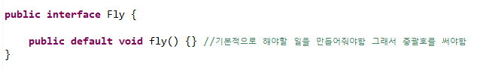

다만, 변수는 사용 불가능

인터페이스는 인터페이스만 상속 가능

인터페이스에서 쓰는 변수는 기본적으로 공개된 상수로, static final 생략 가능

Public int RUN_SPEED=20;

이런 식으로 작성

**익명클래스**

추상 클래스나 인터페이스를 강제로 인스턴스화 시키는 방법

**추상클래스나 인터페이스를 인스턴스화 할 수 없는 이유**

: 구현되지 않은 추상 메소드가 있기 때문

**인스턴스화의 조건은 모든 메소드가 구현되어 있어야 함**

추상클래스나 인터페이스를 강제로 인스턴스화 하려면 인스턴스를 만들 때 추상클래스를 구현 시켜주면 됨

**익명 클래스는 언제 사용하면 좋은지**

* 단 한 번 사용할 인스턴스를 만들 때 사용
* 추상 클래스 또는 인터페이스의 구현체를 생성하는데, 딱 한번 사용할 인스턴스를 만들기 위해 클래스를 정의하는 것은 매우 비효율적
* 이런 경우 클래스를 정의하지 않고 즉시 구현하여 인스턴스를 만드는 익명클래스를 만드는 것이 유리

**만드는 법**

1. 익명객체 필드 사용
2. 익명 객체 로컬 변수 사용
3. 매개 변수로 익명 개체 사용